操作流程

1. 微信用户关注对应的公众号
2. 登录公众号首页，左侧导航 —> 设置 — > 人员管理

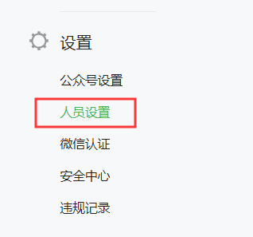 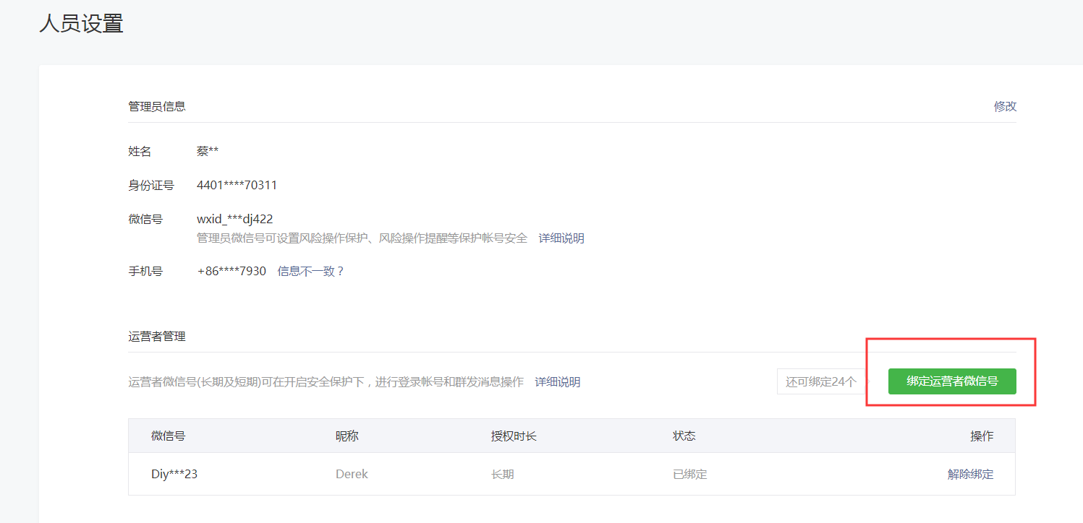

1. 绑定已关注公众号的微信用户 为营运者

根据页面选择运营者有效时长

根据微信号/QQ号/手机号搜索

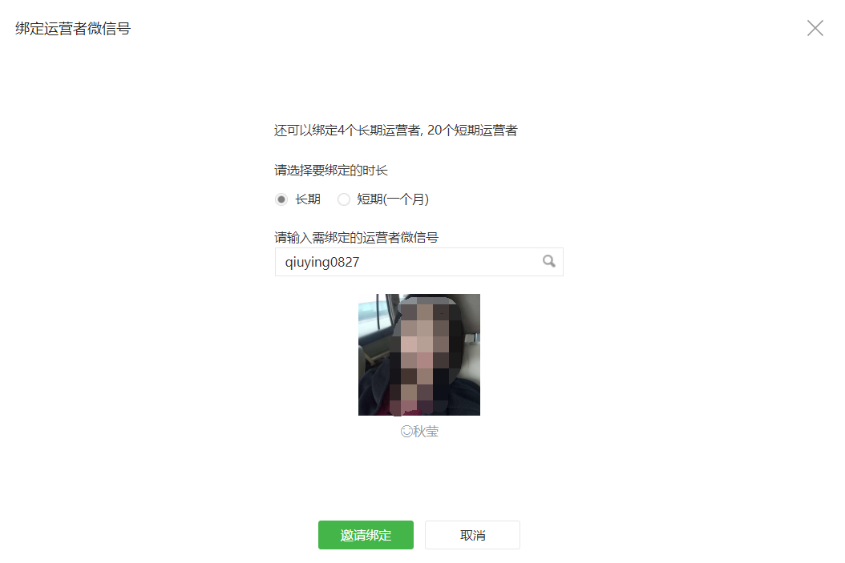

、

点击 邀请绑定按钮会生成二维码，使用管理员账号扫描二维码

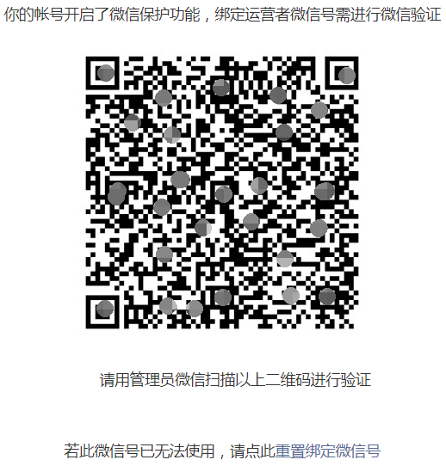

1. 扫码后，运营者微信号会收到 邀请信息

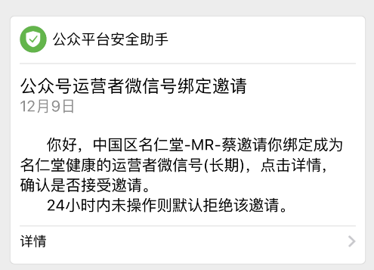

1. 点击进入邀请页面进入确认操作